**首都经济贸易大学统计学院**

**2022年接收推荐免试攻读硕士研究生工作方案**

根据《首都经济贸易大学2022年接收推荐免试攻读硕士学位研究生工作办法》，结合我院具体情况，特制定本工作方案。

**一、复试安排**

**1、第一批次**

**（1）资格审查及缴费**

所有参与推免生复试的考生须于复试前通过扫描二维码缴纳复试费，复试费标准为100元/人。请考生务必在“添加附言”处严格按以下格式添加备注，不要增减任何额外信息，格式为“申请学院+申请专业+姓名+身份证号+推免生复试费”。学校为全体考生开具正式收费票据，待正式开学后，可到学校财务处领取。

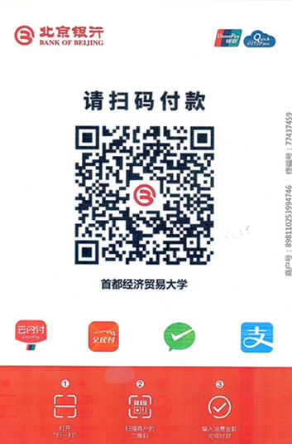

**复试考生资格审查时间：9月24日（周五）上午8:30—10:00，线上方式**

**（2）复试**

复试采取线上面试方式，包括外语口语、听力测试和专业面试，主要测试外语口语、听力水平、掌握本专业系统知识的情况、思想政治素质和道德品质等。重在考察考生对本专业基础知识的掌握情况、综合运用所学知识的能力、科研创新能力以及对本学科前沿领域及最新研究动态的掌握情况等。

**复试面试时间：9月24日（周五）13：00—15:00，线上方式**

**二、线上复试细则**

**（一）复试前考生模拟演练安排**

学院于9月24日（周五）8:30-10:00组织考生进行模拟演练。考生须配备好远程网络复试所需的设备和网络环境（见《首都经济贸易大学关于接收2022年推免生复试考生行为规范及环境设备要求》），按时参加学院组织的模拟演练和培训。

**（二）复试时间、地点安排及复试的程序；**

**1.复试时间、地点安排**

（1）复试时间

9月24日 （周五） 下午：13：00-15:00

**2.复试地点**

复试小组成员在慎思楼集中采用远程网络形式复试考生，所有考生须在具有网络条件的独立封闭空间参加复试，不得在公共场所参加。

**3.复试程序**

复试采取网络面试形式，由不少于5名硕士导师组成面试小组。

面试内容包括：外国语听力和口语测试；专业素质和能力测试；综合素养（包括思想政治素质和道德品德考核，诚信评判，人文素养，举止、表达和礼仪等）三个部分。

**（三）复试成绩和录取原则**

**1、按照复试成绩由高至低排序作为拟录取的依据。**

复试成绩总分100分，外语听力、口语考核占20%，专业素质等考核占80%。

**2、入学时我校还将进行录取资格复审。复审中有下列问题之一者，取消申请人的入学资格。**

（1）未能获得毕业、学位证书；

（2）网上注册信息存在伪造现象或者申请人故意隐瞒了有可能影响其录取的信息；

（3）考生档案未按规定转至我校；

（4）有《普通高等学校招生体检工作指导意见》中所列不予录取的情况；

（5）受到纪律处分，毕业设计（论文）未取得良好及以上成绩；

（6）政审不合格。

**三、学院联系方式**

联系人：王老师，联系电话：010-83951031，办公室：慎思楼430室。